Экоактивы справились на «отлично»!
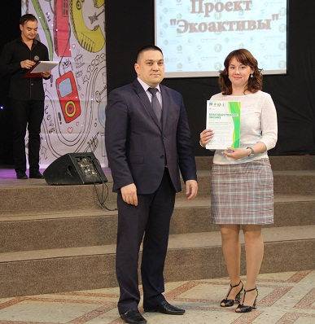
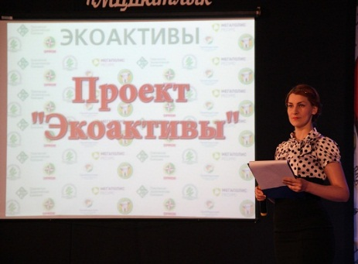
В рамках Года экологии в России и Года экологии и общественных пространств в Республике Татарстан в образовательных учреждениях города Набережные Челны реализован эколого-просветительский проект "Экоактивы". Проект состоялся по инициативе Набережночелнинского отделения Всероссийского экологического движения «Мусора.Больше.Нет» и Муниципального автономного учреждения «Молодёжный центр «Орион» при поддержке Управления образования и по делам молодёжи Исполнительного комитета г. Набережные Челны и Прикамского территориального управления Министерства экологии и природных ресурсов РТ в сотрудничестве с ведущими предприятиями города сортировке и переработке отходов – общество с ограниченной ответственностью «Поволжская экологическая компания» и Специализированное перерабатывающее предприятие «ПромИндустрия».
Цель проекта «Экоактивы»: формирование экологического мышления учащихся, культуры обращения с отходами потребления.
Проект включает теоретический курс "Экологическая культура" и акции по сбору вторсырья и отработанных батареек.
Всего в проекте "Экоактивы" приняли участие 50 образовательных учреждений. В составе экоактива 3-30 человек. За время реализации проекта число учащихся в составе экоактива возросло в 2 раза и составило на момент подведения итогов проекта порядка 500 экоактивистов. Акции проекта «Экоактивы» охватили порядка 37 000 участников.
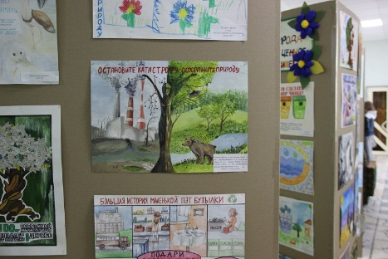
1. Акция «Батарейка, сдавайся!». Акция состоялась благодаря взаимодействию экологического движения «Мусора.Больше.Нет.Набережные Челны», МАУ «Молодёжный центр «Орион»», Поволжской экологической компании, ООО «Мегаполисресурс» (г.Челябинск) при поддержке управления образования и по делам молодёжи исполнительного комитета города Набережные Челны и Прикамского территориального управления Министерства экологии и природных ресурсов РТ.
В акции приняло участие 40 объединений, 15860 участников, собрали порядка 700 кг отработанных батареек. Все собранные батарейки направлены в г. Челябинск на переработку на единственный в России завод по переработке элементов питания – ООО «Мегаполисресурс», транспортировку батареек и призовой фонд акции обеспечивает Поволжская экологическая компания.
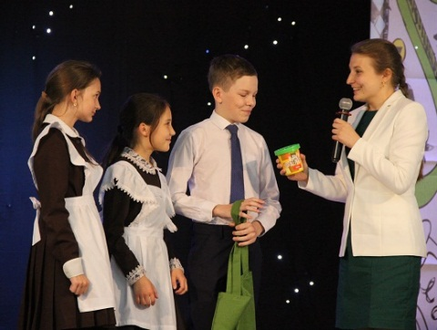
1 место – ГДТДиМ под руководством Зариповой Венеры Рафаэловны – собрали 73 кг,
2 место – кадетская школа №49 под руководством Захаровой Юлии Юрьевны и Закировой Фирдавус Завитовны – 54 кг. 3 место – СОШ № 45 под руководством Жигалиной Венеры Галимзяновны, Заздравных Энзе Ульфатовны – 52 кг.
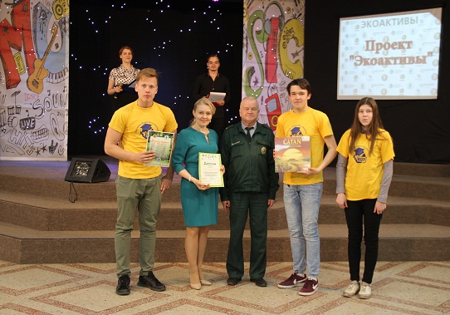
2. Акция «Зелёный круг» в рамках проекта «Экоактивы» - акция по сбору пластиковых бутылок, организована Поволжской экологической компанией. В акции приняло участие 22 объединения, 9320 участников, собрали – 1630 кг пластиковых бутылок. 1 место – СОШ №45 под руководством Жигалиной Венеры Галимзяновны, Заздравных Энзе Ульфатовны – 220 кг.
2 место – СОШ №60 под руководством Хамадеевой Резеды Исхаковны – 203 кг. 3 место – СОШ №35 под руководством Ахметзяновой Валентины Сергеевны – 187 кг.
3. Акция «Зелёная улица» в рамках проекта «Экоактивы» - акция по сбору макулатуры и пластиковых стаканчиков, организована ООО «СПП «ПромИндустрия»
В акции по сбору макулатуры приняло участие 33 объединения, 11900 участников, собрали – 24 тонны макулатуры.100 кг сданной макулатуры спасает 1 дерево, этой акцией ребята «сохранили» 240 деревьев – полгектара леса!
1 место – СОШ №45 под руководством Жигалиной Венеры Галимзяновны, Заздравных Энзе Ульфатовны – 5500 кг
2 место – СОШ №52 под руководством Нургалиевой Фании Рафаиловны – 2223 кг. 3 место – СОШ №43 под руководством Гавшиной Ирины Юрьевны – 1707 кг. Сбор пластиковых стаканчиков начали школы №11, №23 и кадетская школа им. ГСС Н.Кайманова.
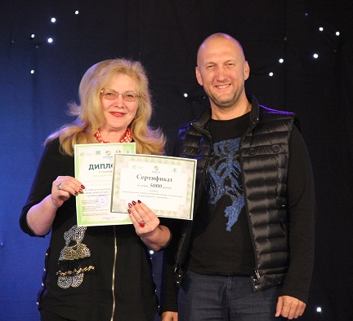
Экоактив МБОУ "СОШ №45" "Школа юного исследователя" оказался в призёрах конкурса по всем трём акциям! Выражаем благодарность руководству школы и руководителям экоактива - Жигалиной Венере Галимзяновне и Заздравных Энзе Ульфатовне - за высокие показатели!
Проект ""Экоактивы" внёс существенный вклад в формирование экологической грамотности населения г.Набережные Челны в отношении отходов потребления, результаты его осуществления проявятся в гармоничном внедрении расширенной системы раздельного сбора бытовых отходов в нашем городе.

